МІНІСТЕРСТВО ОСВІТИ І НАУКИ УКРАЇНИ
ВСП «ФАХОВИЙ КОЛЕДЖ ПРОМИСЛОВОЇ АВТОМАТИКИ
ТА ІНФОРМАЦІЙНИХ ТЕХНОЛОГІЙ
ОДЕСЬКОГО НАЦІОНАЛЬНОГО ТЕХНОЛОГІЧНОГО УНІВЕРСИТЕТУ»

Практична робота № 8

Тема: Прототипування і анімація у Figma
Мета: опанувати інструменти прототипування та анімації в Figma для створення інтерактивних макетів й демонстрації переходів між екранами..

Виконав:
Студентка ФКПАІТ ОНТУ
групи КП-222
Пащенко Ангеліна
Оцінка:
_____________________

Одеса 2025
Завдання 1
1. Створити два екрани (Frame) для мобільного чи веб-інтерфейсу.
2. Налаштувати прототипні зв’язки між екранами (On click → Navigate to).
3. Застосувати різні типи анімації (Smart Animate, Dissolve).
4. Увімкнути overflow scrolling для контенту на одному з екранів.
5. Додати анімацію зміни станів елементів (hover, pressed).
6. Переглянути та протестувати прототип у Presentation mode.
7. Поділитися інтерактивним посиланням прототипу (Share Prototype).

Крок 1. Створення екранів
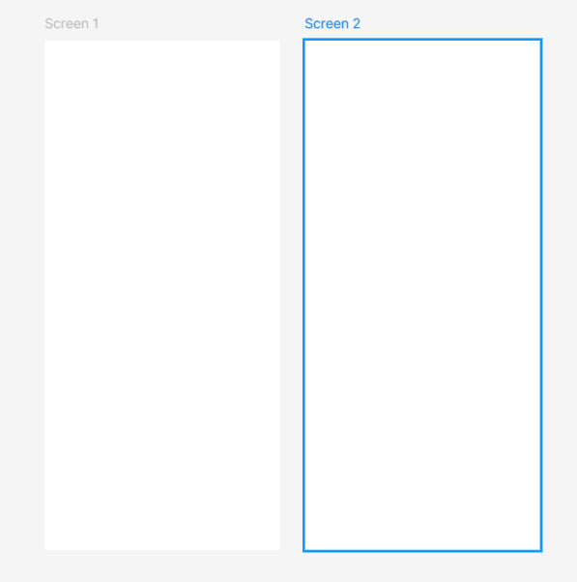

Крок 2. Налаштування прототипних зв’язків
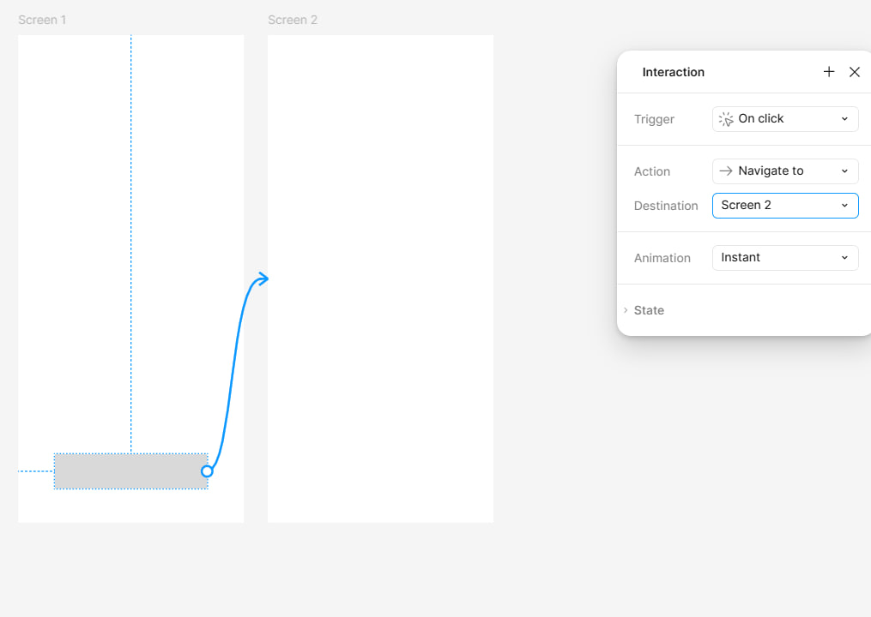

Крок 3. Застосування анімації
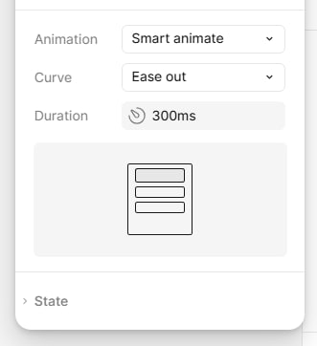

Крок 4. Overflow scrolling
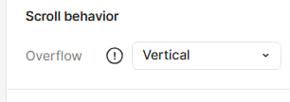
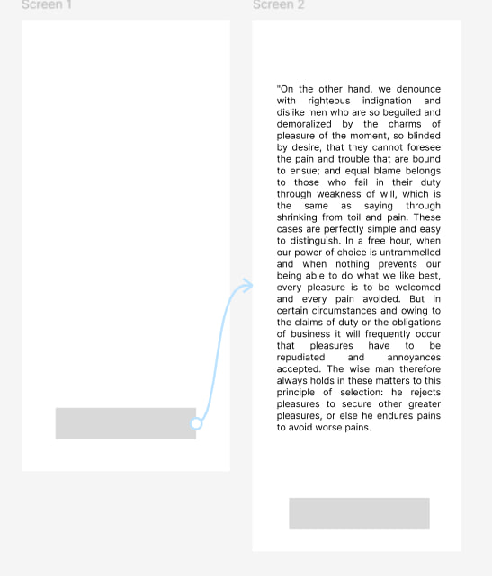
Крок 5. Анімація станів
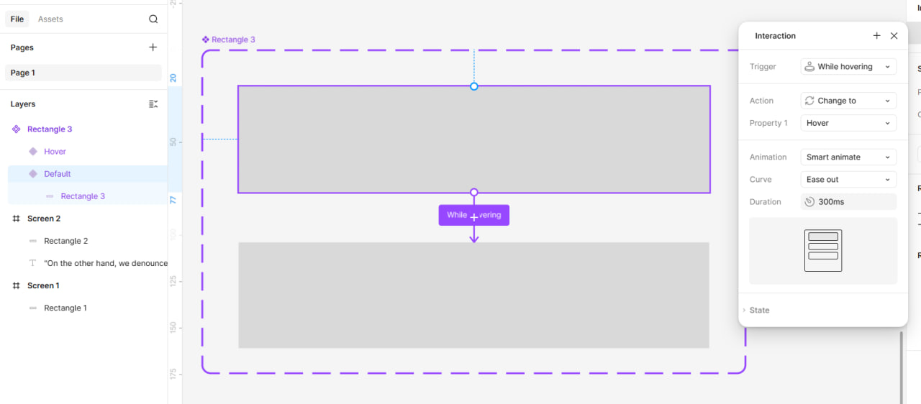

Крок 6. Перегляд прототипу
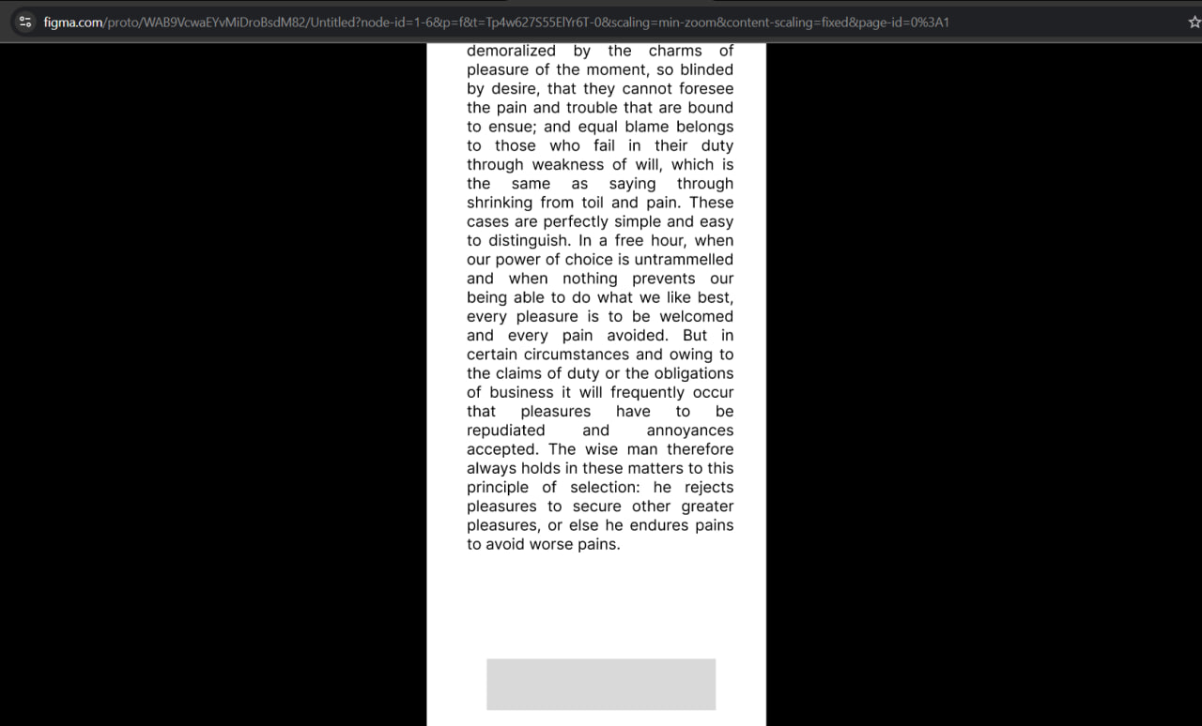

Крок 7. Публікація прототипу
https://www.figma.com/design/WAB9VcwaEYvMiDroBsdM82/Untitled?node-id=0-1&t=Tp4w627S55ElYr6T-1

